Wystawa Eurowarsztat Marty Romankiv w Galerii Rynek 30

Galeria Rynek 30, 9.03–30.07.2023
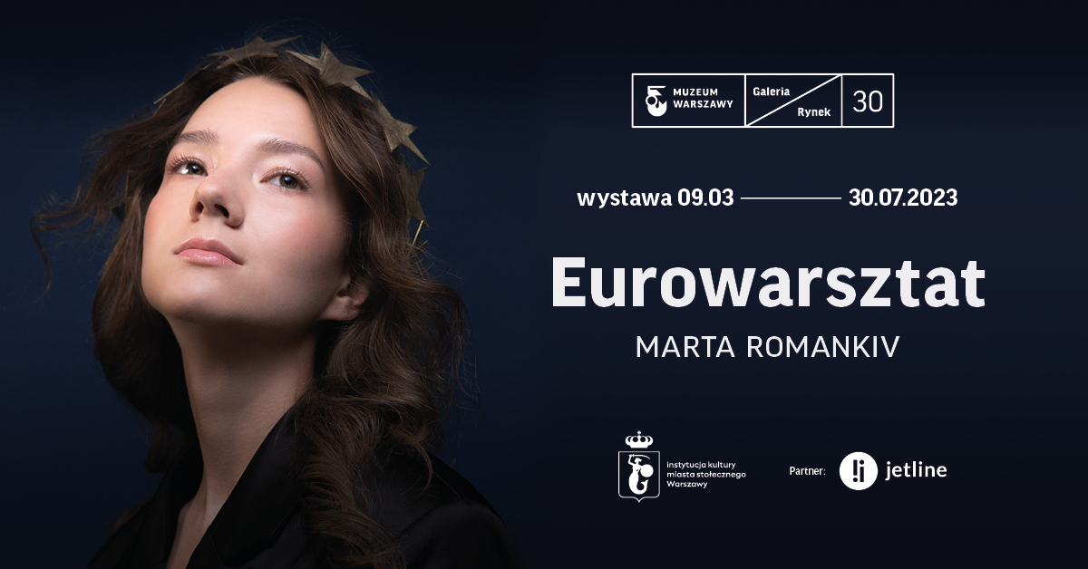
Eurowarsztat to projekt realizowany przez Martę Romankiv – urodzoną we Lwowie artystkę, która od ośmiu lat mieszka, studiuje i pracuje w Polsce. Romankiv pyta migrantów i migrantki o to, jak widzą przyszłość Europy – oddaje im przestrzeń i głos, tak często marginalizowany w debacie publicznej. Wystawa otworzy się 9 marca w Galerii Rynek 30 w Muzeum Warszawy.
Marta Romankiv, korzystając z własnego doświadczenia migracji, razem z osobami pochodzącymi z różnych części świata zastanawiają się, co Unia Europejska może zrobić dla polepszenia jakości życia osób mieszkających i pracujących na jej terenie, ale nie posiadających europejskich paszportów. Na zarejestrowanych przez artystkę nagraniach migranci i migrantki opowiadają o własnych wizjach przyszłości oraz proponują niezbędne według nich zmiany społeczne.
Projekt zakłada prezentację kilku zarejestrowanych wcześniej wywiadów oraz realizację kolejnych w Galerii Rynek 30. Działanie ma charakter partycypacyjny i otwarty, jest częścią badań doktorskich Marty Romankiv. Wcześniej był pokazywany m.in. w Pawilonie w Poznaniu. W ramach programu towarzyszącego odbędą się szkolenia z wystąpień publicznych dla osób z doświadczeniem migracji, spotkania z artystką i oprowadzania kuratorskie.
Marta Romankiv – urodzona w 1995 roku we Lwowie. Jest artystką interdyscyplinarną, twórczynią instalacji, prac wideo oraz sytuacji społecznych. Ukończyła kierunek ceramiki artystycznej w Lwowskim Państwowym Instytucie Sztuki Dekoracyjnej i Stosowanej. Kontynuowała studia w Polsce – na Wydziale Sztuki Uniwersytetu Pedagogicznego w Krakowie, a tytuł magistry uzyskała na Akademii Sztuki w Szczecinie. Jest doktorantką Akademii Sztuk Pięknych w Gdańsku. Laureatka międzynarodowej nagrody Allegro Prize (2020); stypendystka programu rezydencyjnego Ministra Kultury i Dziedzictwa Narodowego Polski Gaude Polonia (2021) oraz programu stypendialnego w Krakowie (2022). Uczestniczka wystaw i konferencji naukowych w Polsce, Ukrainie, Portugalii, Kosowie, Węgrzech, Włoszech, Niemczech, USA.

Swoją działalność skupia głównie wokół tematu praw obywatelskich i pracowniczych, wykluczenia społecznego w kontekście migracji, jak i związanych z tym problemów tożsamościowych. Jej projekty najczęściej mają charakter partycypacyjny i znajdują się na pograniczu aktywizmu, nauk społecznych i sztuki.

Galeria Rynek 30 jest polem działań młodych twórców i twórczyń: artystek i artystów, ale też kuratorek i kuratorów. Różnorodne tematy i środki wyrazu łączy świeżość spojrzenia i refleksja nad współczesnością. To miejsce spotkania i łącznik pomiędzy przeszłością miasta a tym, co w nim najbardziej aktualne. Galeria Rynek 30 to także przestrzeń współpracy z NGOsami, instytucjami naukowymi czy edukacyjnymi.

Więcej informacji i program towarzyszący na podstronie wystawy oraz w zakładce Dla mediów.

Wystawa Marty Romankiv Eurowarsztat potrwa od 9 marca do 30 lipca w Galerii Rynek 30 w siedzibie Muzeum Warszawy na Rynku Starego Miasta.
Muzeum jest czynne we wtorki, środy i piątki od 9.00 do 17.00, w czwartki od 9.00 do 19.00, w soboty i niedziele od 11.00 do 18.00.
Bilety: 1 zł / w cenie biletu na wystawę czasową. W czwartki wstęp bezpłatny.

Kontakt dla mediów:
Aleksandra Migacz
Muzeum Warszawy
22 277 43 45, 723 249 094
aleksandra.migacz@muzeumwarszawy.pl

